解压后最好以管理员的身份运行

下一步

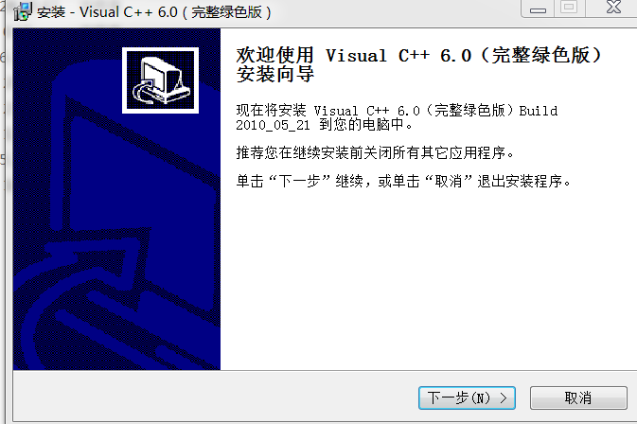

下一步

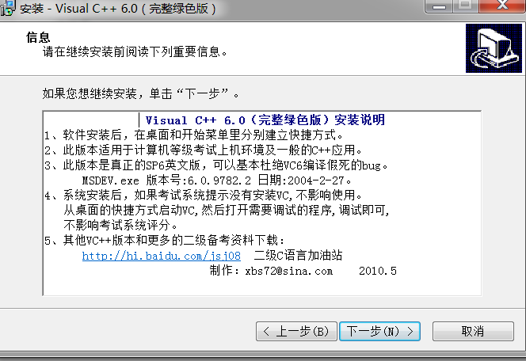

下一步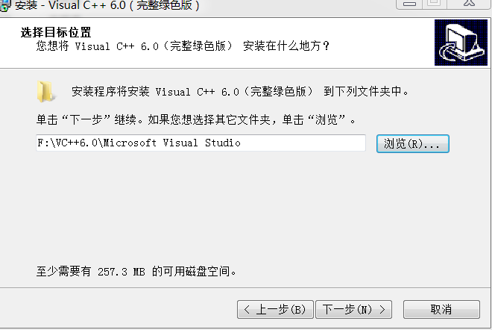

下一步

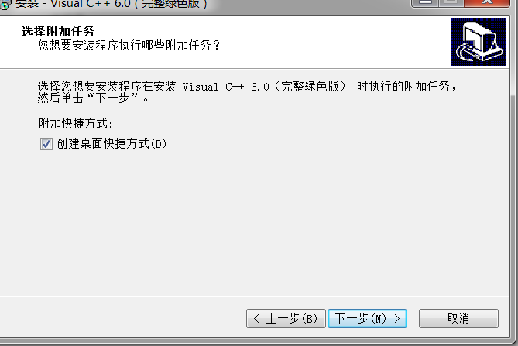

下一步

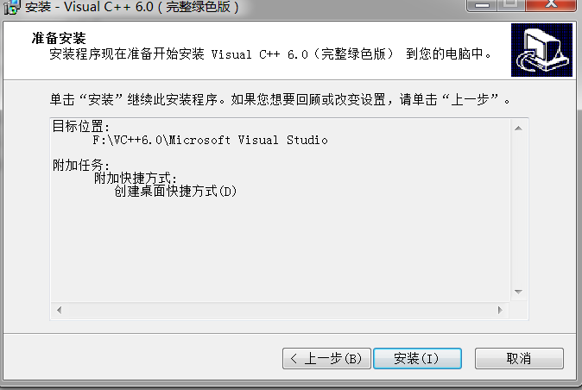

安装

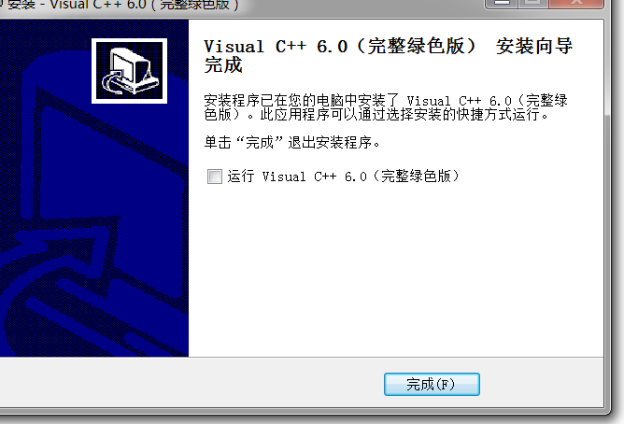

这样安装就完成了

我用的这个版本可能是破解版，一路下一步顺风顺水

如果安装出问题很大可能是兼容性问题，Win8，Win10要改一下兼容性，最好以Win7或更低的系统试一下